Sistemi stellari doppi

Per parlare della tipologia di stelle da me studiata bisogna prima introdurre una categoria più ampia ossia le stelle doppie, o binarie.

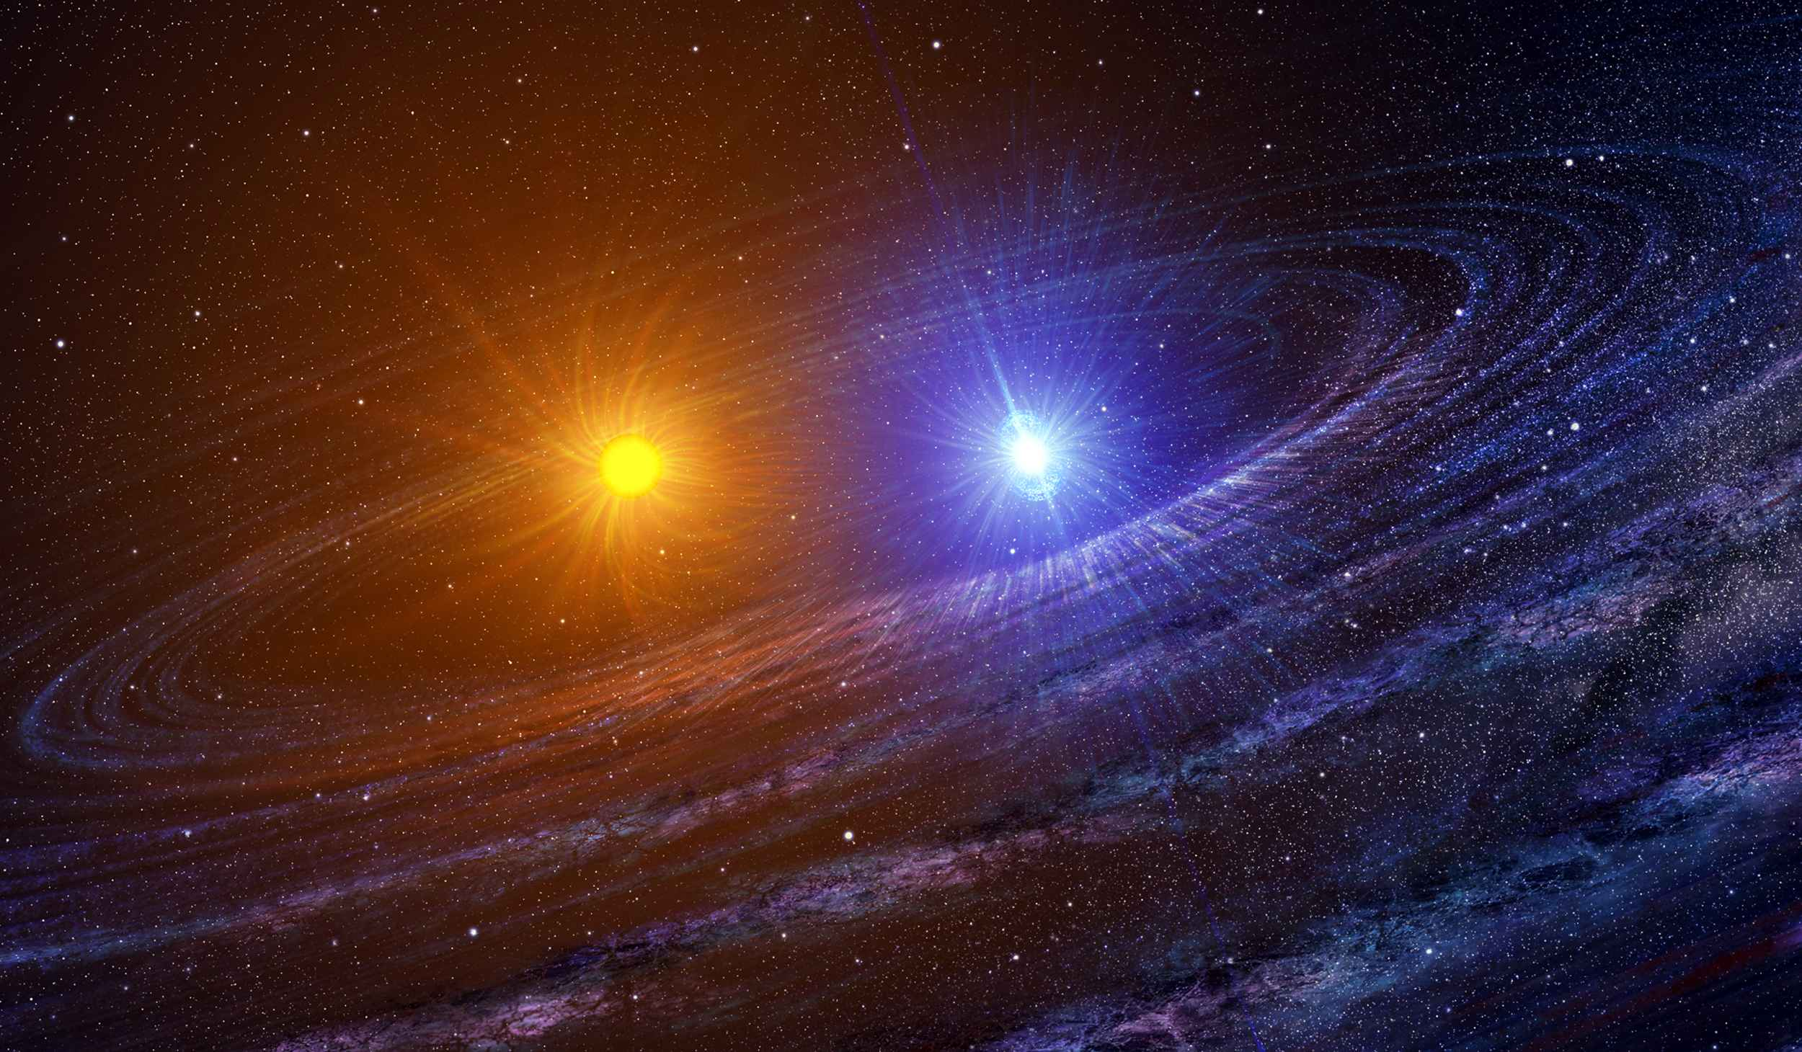Le stelle doppie sono un particolare sistema stellare dove due stelle, o anche più, si trovano a girare una attorno all’altra attratte dalla forza gravitazionale della compagna. È una situazione più o meno analoga ai sistemi planetari, dove un pianeta gira attorno alla propria stella oppure un satellite attorno al pianeta.

Si potrebbe pensare che questi complessi stellari siano molto rari e difficili da osservare ciò nonostante non è così. Guardando il cielo, noi tendiamo a pensare che ogni puntino luminoso corrisponda solamente a una specifica stella. Tuttavia in molti casi stiamo osservando delle stelle gemelle che ruotano una intorno all’altra ma che, a causa dell’eccessiva distanza o della grande vicinanza tra le due, sembrano ad occhio nudo fondersi in un solo astro. Nel corso di molti anni si è scoperto che i sistemi doppi costituiscono una buona percentuale delle stelle visibili dalla Terra e questo numero è destinato ad aumentare con il perfezionamento degli strumenti di osservazione poiché infatti non è raro che un sistema di questo tipo sfugga anche alla rilevazione di professionisti a causa dell’angolo con cui si osserva o alla presenza o meno di turbolenza atmosferica, che può rovinare le immagini.

È possibile però che alcuni sistemi di questo tipo siano visibili anche senza l’utilizzo di particolari strumenti. In questo caso stiamo parlando di doppie visuali, piuttosto rare nella volta celeste. Un esempio affascinante è la famosa Albireo dove la differenza tra le due stelle è esaltata dal fatto che queste siano di due colori diversi, a causa di una differenza di temperatura. In questo caso però le stelle apparentemente vicine sono così lontane tra loro che hanno una vita indipendente l’una dall’altra.

Se invece le stelle risultano molto vicine esse avranno una forte influenza sulla vita della compagna, tanto che in alcuni casi le due stelle risultano proprio in contatto tra di loro con il conseguente scambio fisico di materia a causa della grande forza d’attrazione gravitazionale. Queste stelle con continui cambiamenti delle caratteristiche del sistema sono particolarmente interessanti da studiare e in base al modo con cui vengono scoperte, che quindi non può avvenire tramite l’osservazione diretta, esse vengono suddivise in varie sottocategorie:

* **Binarie astrometriche**, in cui la duplicità è scoperta attraverso lo studio dei cambiamenti che subisce la stella apparentemente singola, spiegabili solamente con la presenta di una compagna che ne altera le proprietà fisiche. È il caso della stella Sirio, la stella più luminosa della volta celeste.
* **Binarie interferometriche**, rilevate tramite lo studio di un fenomeno ondulatorio molto noto agli astronomi, ossia l’interferenza. Questa tecnica permette di aggirare il problema della diminuzione della risoluzione del telescopio a causa delle caratteristiche dell’atmosfera che alterano i dati raccolti.
* **Binarie spettroscopiche**, ossia quelle stelle doppie non identificabili otticamente ma riconosciute tramite lo studio della luce emessa da queste. Infatti le righe dei loro spettri si spostano con regolarità dal rosso al blu. Questo effetto è dovuto al fatto che, a causa della rotazione attorno alla compagna, queste stelle prima si avvicinano alla Terra per poi allontanarsi con una determinata velocità ed è proprio questa che causa per effetto Doppler la variazione della frequenza delle onde elettromagnetiche emesse.
* 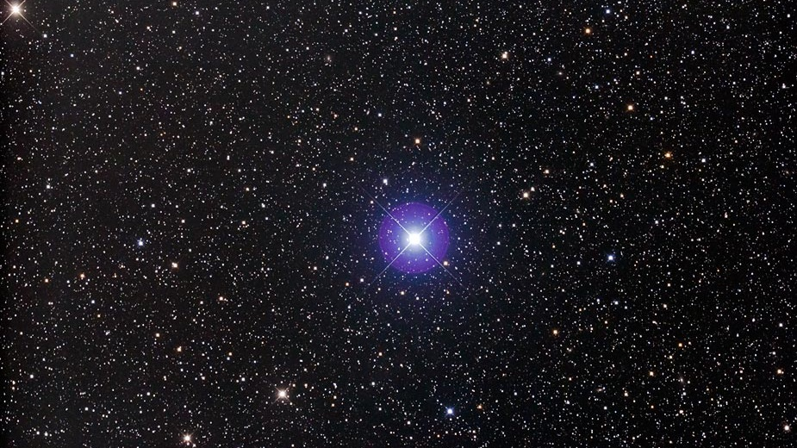**Binarie fotometriche**, meglio note come binarie ed eclisse. Questa tipologia di stelle doppie fa parte per la loro peculiare caratteristica anche della categoria delle stelle variabili e sono state scoperte come suggerisce il nome tramite lo studio fotometrico. Si tratta di sistemi in cui il piano su cui ruotano le due stelle gemelle è pressoché parallelo rispetto alla visuale e ciò fa si che queste si eclissino a vicenda determinando una variazione sulla curva di luce. Infatti quando la stella più calda viene eclissata da quella più fredda si ha una notevole diminuzione della luminosità mentre quando è quella più fredda ad essere nascosta il decremento è meno accentuato. Questa variazione, se avviene nell’arco di poco tempo, può creare un affascinante effetto ottico. Un esempio molto famoso è costituito dalla Beta Persei Algol (nell’immagine a fianco), la cui magnitudine, ossia la luminosità, passa da 2.1 a 3.4 e risale con un periodo di sole 10 ore, rendendola particolarmente splendente.

Classificazione in base alla curva di luce

Grazie a osservazioni attraverso l’uso di telescopi e camere speciali, è possibile scattare una serie di immagini alla stella binaria interessata con un determinato lasso di tempo fra queste, in genere qualche minuto, dal momento che la variazione di luminosità non è rapida e sarebbe perciò inutile scattare fotografie una di seguito all’altra. Per mezzo di queste è poi possibile andare a studiare la magnitudine in ogni fotogramma ottenendo quindi una determinata curva di luce, ossia una funzione che descrive in maniera piuttosto precisa, se l’osservazione è stata fatta in maniera corretta, la luminosità delle stelle binarie variabile in funzione del tempo.

Per comprendere meglio per quale motivo nelle binarie ad eclisse si ha una variazione di luminosità nel tempo immaginiamo di prendere due stelle, una più piccola e calda e una più grande e fredda. Quando queste si trovano una di fianco all’altra rispetto alla Terra si ha un massimo di luminosità dal momento che la luce che giunge a noi è la somma della luce emessa da entrambe le stelle. In un secondo momento però la stella più piccola e calda viene nascosta dalla maggiore creando così un minimo, ossia una diminuzione di luminosità, molto accentuata poiché a noi giunge solamente la luce della stella più fredda. In questo caso si ha un’eclisse totale visto che la stella più grande nasconde totalmente quella più piccola.

Dopo un determinato lasso di tempo le due gemelle si ritroveranno ancora una volta affiancate causando un aumento della luminosità come nel momento iniziale fino a quando la stella minore passa davanti alla stella più grande, nascondendola solo in parte generando così un’eclissi anulare. Questa nuova situazione fa si che la luminosità diminuisca in maniera però meno accentata rispetto a prima dato che da un lato l’eclissi non è totale ma soprattutto perché è la stella più calda che nasconde quella più fredda e non viceversa come nel caso precedente.

A questo punto le due stelle torneranno accostate nella posizione iniziale pronte per compiere un nuovo periodo.

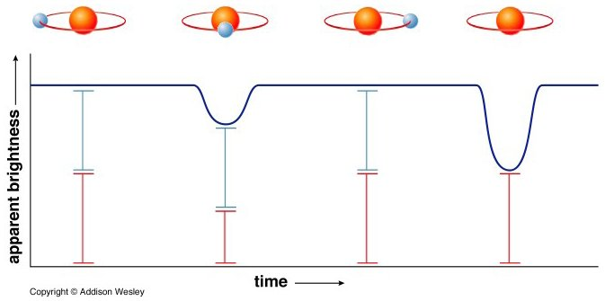

Attraverso lo studio della curva di luce è possibile suddividere le stelle binarie in tre diverse sottocategorie:

* **Tipo EA** (Algol), caratterizzate da periodi che possono variare da alcuni giorni fino a settimane e anche oltre. Presentano una curva di luce pressoché rettilinea eccezion fatta per un minimo estremamente profondo che va a formare una V molto stretta nel grafico mentre l’altro non si discosta di molto dalla magnitudine fuori eclisse. Questa caratteristica è indice di una notevole differenza di temperatura tra le due stelle che quindi nel momento di una delle due eclissi provoca una caduta rapida di luminosità.
* **Tipo EB** (Beta Lyrae), hanno un periodo molto più breve rispetto alla categoria precedente, si parla infatti di una decina di giorni. Presentano una curva di luce ad andamento variabile e molto più sinuosa tra un minimo e l’altro. Questi sono anch’essi di profondità diversi, tuttavia con una minore differenza tra i due rispetto al tipo Algol.
* **Tipo EW** (Ursae Maioris), si differenziano per un periodo che è inferiore al giorno e, come nella categoria precedente, la curva di luce è molto variabile con i due minimi più o meno alla medesima profondità, a causa di una temperatura molto simile. Queste stelle sono vicinissime tra loro tanto che vengono deformate dall’attrazione gravitazionale della compagna. In alcuni casi possono essere addirittura a contatto.

Lobi di Roche

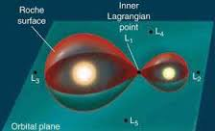Come detto in precedenza ogni stella appartenente a un sistema binario viene attratta dalla forza gravitazionale dell’altra tanto che a volte può venire deformata o addirittura entrare a contatto con la compagna causando un passaggio di materia. È possibile così suddividere lo spazio tra le stelle in determinate zone di competenza chiamate lobi di Roche.

Per definizione un lobo di Roche è una regione di spazio attorno ad una stella che fa parte di un sistema binario all'interno del quale il materiale orbitante è gravitazionalmente legato a questa stella. Quindi tutto ciò che entra in uno di questi lobi viene attratto dalla stella di appartenenza.

I lobi di Roche sono direttamente proporzionali alla forza di gravità di una stella e di conseguenza alla sua massa. Quindi più una stella è grande tanto più sarà ampio il suo lobo. Ogni sistema binario avrà quindi due lobi di Roche, di dimensioni variabili a seconda delle stelle, che si incontrano in un punto detto “punto lagrangiano”.

In base ai lobi di Roche si possono suddividere le stelle binarie in tre diverse sottocategorie:

* 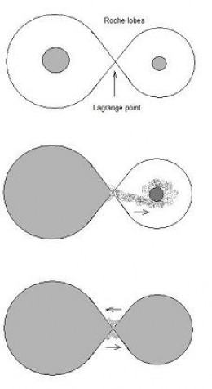**binarie distaccate,** in cui ognuna delle due componenti non riempie il rispettivo lobo, queste stelle non subiscono importanti influenze reciproche ed evolvono separatamente. La maggior parte delle binarie appartiene a questa classe.
* **binarie semidistaccate,** sono sistemi in cui una delle due componenti riempie il proprio lobo di Roche, mentre l'altra no; in questo caso avviene un trasferimento di gas dalla stella che riempie il proprio lobo di Roche all'altra. Questo scambio di materia ha un'importanza fondamentale nell'evoluzione di questi sistemi.
* **binarie a contatto,** è un sistema in cui entrambe le componenti riempiono il proprio lobo di Roche e le parti più esterne delle atmosfere stellari formano un "inviluppo comune" che circonda entrambe le componenti del sistema. Poiché la frizione dell'inviluppo rallenta il moto orbitale, le stelle possono alla fine giungere a fondersi.

Variabili cataclismatiche

Le variabili cataclismatiche sono un particolare tipo di binarie caratterizzate da singolari fenomeni generati dallo scambio di materia in un sistema di questo tipo. La peculiarità di questa categoria è che le sue componenti non sono due stelle come visto in precedenza, ma bensì sono binarie formate da una stella che ha colmato il suo lobo di Roche e una nana bianca, ossia una stella degenere di ridotte dimensioni e bassissima luminosità con tuttavia una massa e una gravità notevoli. In questi sistemi i gas provenienti dalla stella più grande vengono raccolti dalla nana bianca per poi venire compressi dalla sua elevata forza gravitazionale, raggiungendo temperature altissime. Quando si raggiunge una situazione critica, nel materiale raccolto si innescano reazioni di fusione nucleare che portano a una forte esplosione che disperde il gas nell’universo. In seguito la nana bianca può ritornare a raccogliere materiale pronta per una nuovo ciclo. Questo fenomeno prende il nome di **nova**.

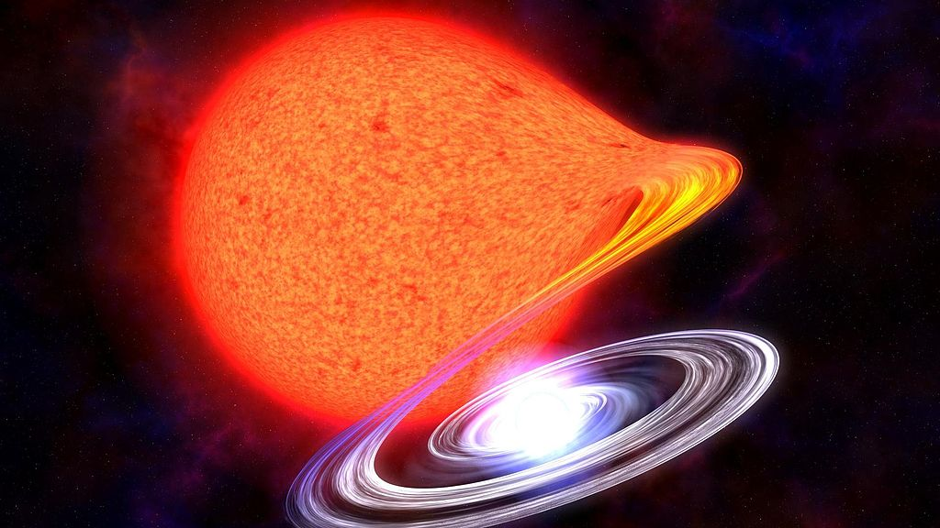Tuttavia in alcuni casi è possibile che accada che il materiale raccolto dalla nana bianca non venga espulso con regolarità e possa così raggiungere il valore minimo di massa, di poco inferiore al limite di Chandrasekhar ossia il valore massimo che può raggiungere un corpo costituito da materiale degenere, per riattivare nel suo nucleo le reazioni di fusione nucleare. Se ciò accade, dal momento che l’interno della nana bianca è caratterizzato da una densità elevatissima, si crea un’esplosione estremamente più violenta rispetto alla nova che può smembrare la stella degenere e spazzare via la stella compagna, rendendola una stella fuggitiva. Questo fenomeno prende il nome di **supernova di tipo Ia**, l’esplosione più potente dell’universo.

Osservazione di AC BOO

Vorrei passare ora ad esporre come si è svolta la mia osservazione della stella binaria ad eclisse AC Boo della costellazione del Pastore svoltasi in tre differenti notti, quelle dell’11 aprile, 3 maggio e 4 maggio 2016. Questo particolare sistema è costituito da una binaria di tipo EW, quindi formato da due stelle di temperatura simile con una distanza tra queste molto ridotta tanto che in questo caso specifico risultano in contatto tra di loro, con relativo scambio di materia.

Questa categoria in special modo è particolarmente interessante da studiare proprio a causa di questa continua alterazione della massa dei due oggetti che può comportare una variazione della distanza, della densità, del raggio e della velocità delle due stelle e di conseguenza una variazione della curva di luce.

In questo ambito svolgono un ruolo estremamente importante gli astrofili, ossia coloro che sono appassionati di astronomia e nonostante non abbiano qualifiche professionali come gli astronomi si dilettano nell’osservazione di questi fenomeni. I dati raccolti da questi sono molto utili per i professionisti, dal momento che non dispongono di molte ore di osservazione e di conseguenza il loro lavoro sul campo è limitato, tanto che molto spesso costituiscono la base per i loro lavori con cui andranno a formulare nuove teorie.

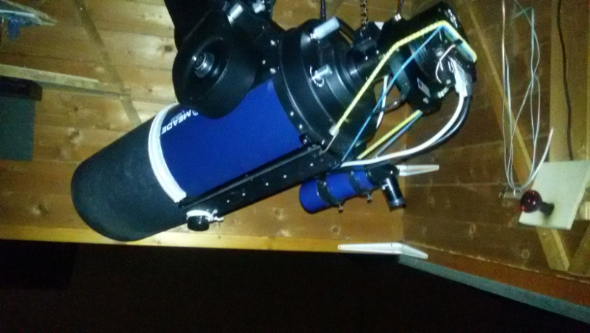Gli strumenti necessari per l’osservazione di un astrofilo sono un telescopio munito di una particolare fotocamera chiamata CCD (foto a fianco). Infatti in campo astronomico da molto tempo gli studiosi professionisti si servono della camera CCD per scattare le fotografie dei corpi celesti dal momento che sono molto più precise e versatili delle camere convenzionali. In questo modo è stato possibile velocizzare e migliorare qualitativamente le osservazioni astronomiche.

In seguito negli ultimi decenni, per l’abbattimento dei costi inizialmente molto alti, sempre più astrofili si sono dotati di questo particolare sensore per le loro riprese non professionali applicandolo al fuoco del loro telescopio. In questo modo, grazie al generale miglioramento della qualità dei dati forniti, è possibile tenere in considerazione le numerose osservazioni degli appassionati che come detto vanno a costituire la base per il lavoro degli astronomi professionisti. La fotocamera CCD, per ottenere le immagini il più pulite possibili, deve avere il minimo rumore di fondo, ossia quelle piccole imperfezioni dovute al movimento termico degli atomi. Per ottenere ciò il sensore CCD è dotato di un’unità di raffreddamento che consente di abbassare la sua temperatura anche di molti gradi (arrivando in genere tra 0° e -10°) e di conseguenza diminuire il cosiddetto rumore termico.

Nel mio caso specifico, poichè non erano al momento disponibili i telescopi degli osservatori della zona, ho utilizzato quello appartenete al professor Banfi, mettendoci in contatto utilizzando Skype e servendoci del programma TeamViewer, che permette conoscendo l’ID e la password di un determinato PC di controllarlo da remoto, per accedere al computer che muove il telescopio.

Le varie fasi

Un osservazione astronomica si compone di varie fasi. Per prima cosa bisogna scegliere qual è l’oggetto che si vuole studiare e una volta fatto ciò occorre andare a vedere quali sono lo sue coordinate celesti per trovare la sue posizione esatta nel cielo. Ne esistono di varie tipologie che prendono come riferimento diversi parametri ma tra quelle più utilizzate ci sono le coordinate equatoriali celesti che si misurano in declinazione, la distanza angolare dall'equatore celeste (da -90°, al polo sud, a +90° al polo nord), e ascensione retta, la distanza angolare tra il punto d'ariete e l'intersezione del suo cerchio orario con l'equatore celeste.

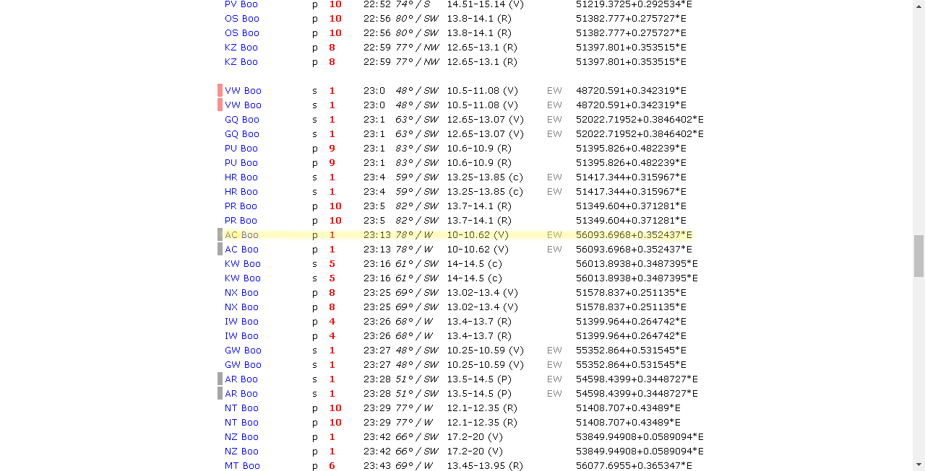Esistono diversi siti internet, come ad esempio quello del BRNO, che offrono le coordinate di tantissimi oggetti celesti, stelle e non, oltre ad altri dati come la magnitudine e l’orario in cui sorge, ossia quando spunta dall’orizzonte.

Una volta fatto ciò, è possibile identificare il campo stellare interessato e, dopo averlo puntato con il telescopio, la camera CCD scatta una serie di foto a intervalli regolari per tutta la durata della notte.

Le immagini così ottenute non sono tuttavia ancora pronte per essere analizzate e trovare perciò la curva di luce. Sono ancora presenti infatti troppe imperfezioni dovute al telescopio e all’eventuale presenza di polvere che danneggerebbero i potenziali dati. Si ricorre quindi alla correzione attraverso il dark frame e il flat field.

Il dark frame è una fotografia scattata con il coperto del telescopio chiuso in modo tale da riuscire a catturare l’immagine del rumore strumentale. Infatti, quando la camera CCD è attraversata da corrente, questa surriscalda dei pixel che diventando caldi appaiono luminosi in fotografia mentre non dovrebbero esserlo.

Il flat field è un’immagine scattata con una luminosità costante su tutta la lente che va a identificare tutte quelle imperfezioni dovute per esempio a una disomogeneità del sensore fotografico, un difetto del vetro della lente o eventuale pulviscolo sulla lente del telescopio.

Attraverso una semplice sottrazione operata da programmi appositi, è possibile ottenere le fotografie acquisite in precedenza corrette da tutti questi errori.

Dark Frame

Flat Field

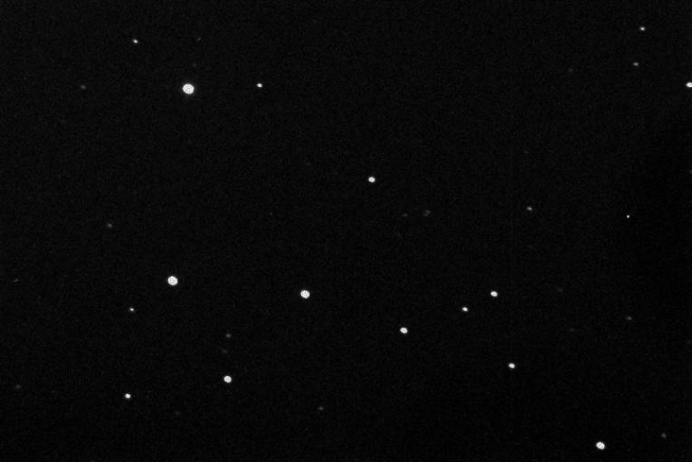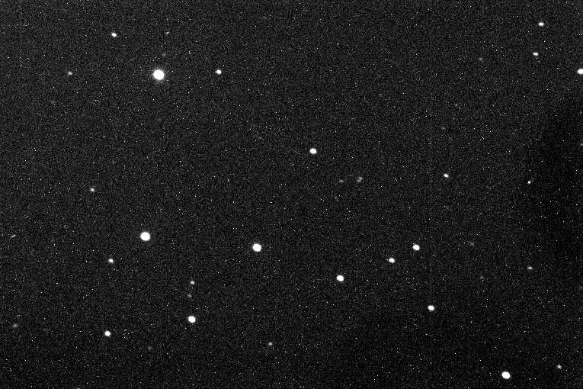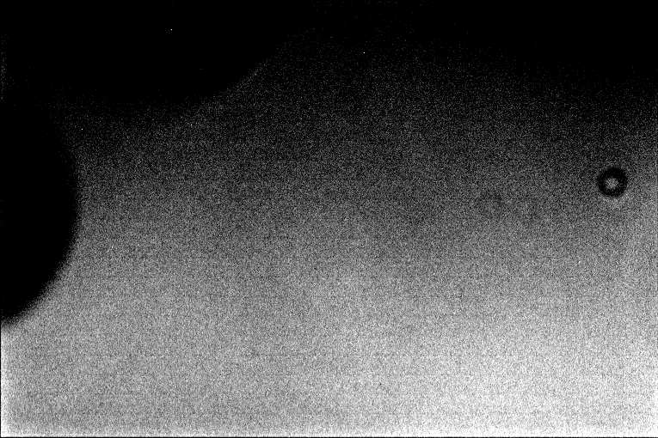

Immagine “grezza” Immagine calibrata

Le immagini ora sono pronte per essere analizzate. Questo processo viene svolto attraverso il programma Muniwin che analizza ogni fotografia calcolando la luminosità della stella da noi impostata in quell’istante, prendendo come riferimento altre due o più stelle la cui magnitudine si sa essere costante.

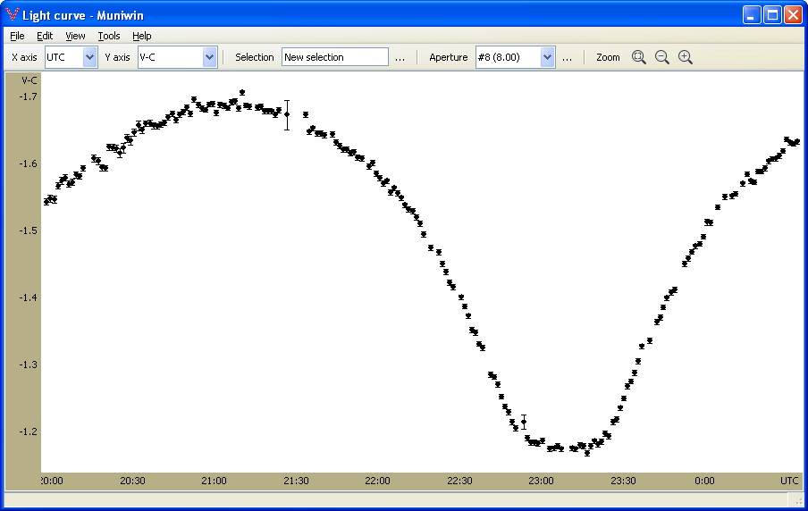Così facendo il programma è in grado di costruire la curva di luce:

Sfruttando in un secondo momento Excel, che compie un lavoro simile a quello di Muniwin anche se in maniera meno precisa, è possibile trovare l’equazione di terzo grado che approssima piuttosto bene la funzione della curva di luce. Una volta nota questa, attraverso un semplice calcolo di derivata, è possibile trovare il punto di minimo e quindi l’istante di eclissi della binaria espresso in giorni giuliani, l’unità di tempo usata in astronomia che corrisponde al numero di giorni passati dal mezzogiorno del lunedì 1º gennaio 4713 a.C. Il sistema dei giorni giuliani è stato progettato per fornire agli astronomi un singolo sistema di date che potesse essere usato per lavorare con differenti calendari, e per unificare differenti cronologie storiche, poichè esso non presenta la difficoltà di anni bisestili, cambi di calendario, eccetera.

Per l’osservazione dell’11 aprile il minimo da me calcolato è 2457490,463992 (23 ore, 8 minuti, 9 secondi), per quella del 3 maggio è 2457512,492080 (23 ore, 48 minuti, 36 secondi) mentre per quella del 4 maggio abbiamo un minimo primario a 2457513,364058 (21 ore, 5 minuti, 51 secondi) e uno secondario a 2457513,546617 (1 ora, 7 minuti, 8 secondi), sempre rispetto al tempo di Greenwich.

Una volta ottenuti tutti questi dati è stato possibile inviarli al sito del BRNO che ogni giorno raccoglie misure fatte da astrofili di tutto il mondo. I minimi calcolati risultano tuttavia leggermente diversi rispetto a quelli previsti dal sito come viene mostrato dal grafico dove la linea blu mostra la previsione e la linea rossa l’eclisse calcolata:

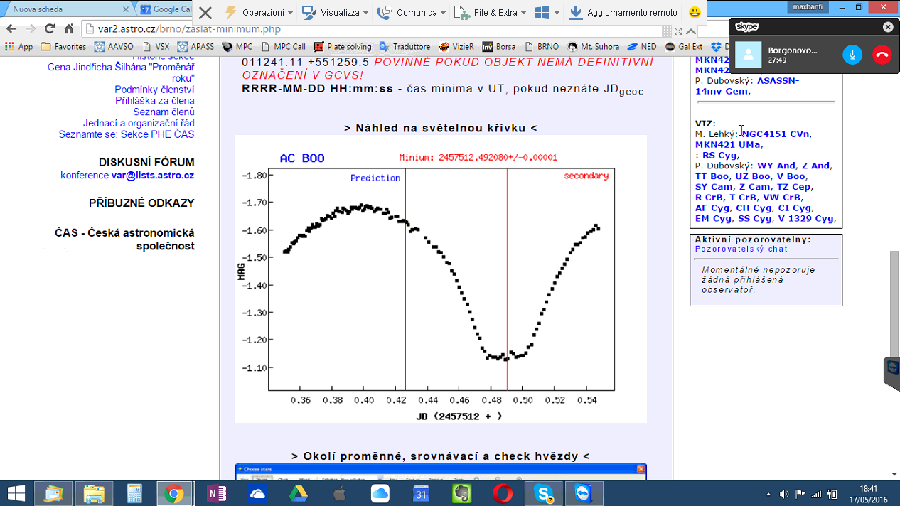

Questa variazione era però perfettamente prevedibile poiché come detto in precedenza la stella da me studiata è caratterizzata da un continuo scambio di materia che cambia costantemente i parametri della binaria e di conseguenza anche gli istanti di eclisse.

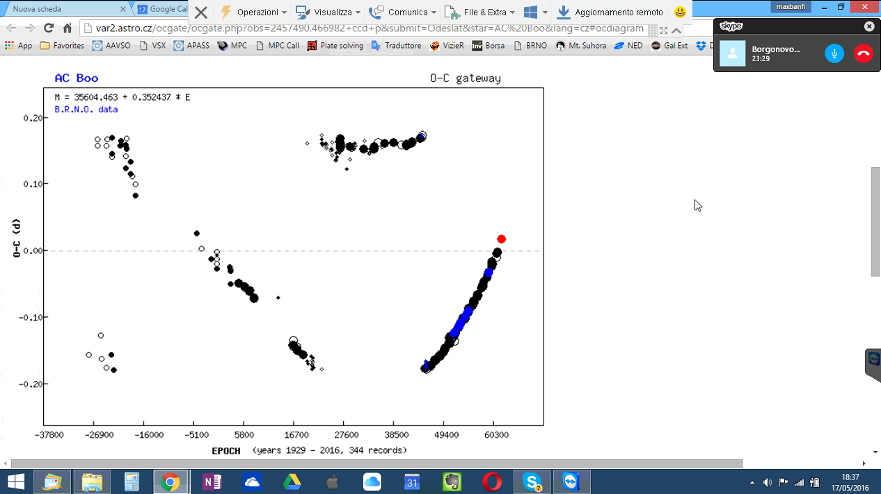L’immagine successiva mostra il grafico O-C, ossia il periodo osservato sperimentalmente meno quello calcolato teoricamente, dove ogni punto nero rappresenta tutte le osservazioni fatte su questa stella dal 1929 ad oggi (sono da considerare tuttavia solo le ultime registrazioni poiché eseguite in tempi recenti e quindi più affidabili). Il punto rosso rappresenta la mia osservazione, perfettamente in linea con il ramo di parabola. Tramite uno studio su Excel di questi valori è poi possibile ricavare la variazione annuale del periodo e il trasferimento di massa tra le due stelle.

Come ultima fase di questo lavoro ho calcolato diversi dati riguardo al nostro sistema binario. Conoscendo infatti solamente il periodo della curva di luce è possibile ricavare una serie impressionante di informazioni di ognuna delle due stelle come temperatura, massa, distanza, raggio e quantità di materiale trasferito da una all’altra.

Questi calcoli sono stati pubblicati nell’articolo “Gaezeas - Stepien 2008” molto noti nell’ambito astronomico perché, tramite lo studio di centinaia di binarie ad eclisse a contatto, sono riusciti a scrivere delle formule sperimentali che permettono attraverso semplici calcoli di trovare i dati sopra citati. Di seguito riporto l’introduzione dell’articolo che mi ha permesso di trovare queste informazioni partendo semplicemente da un’osservazione non professionale.

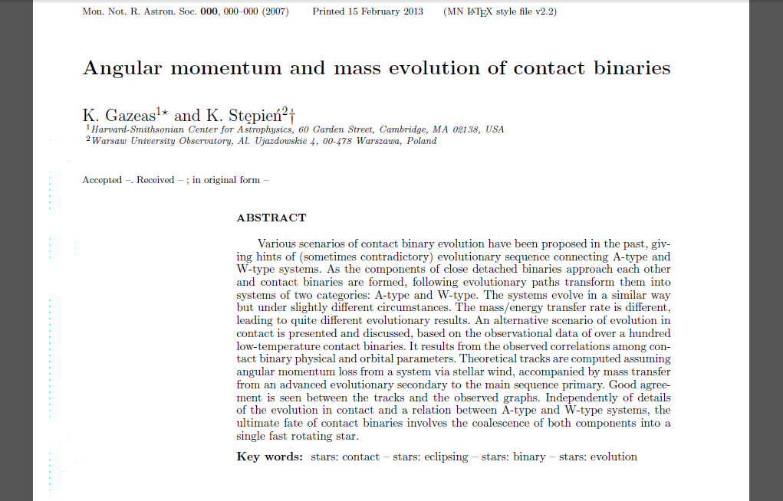

Vorrei ora analizzare le equazioni che ho utilizzato:

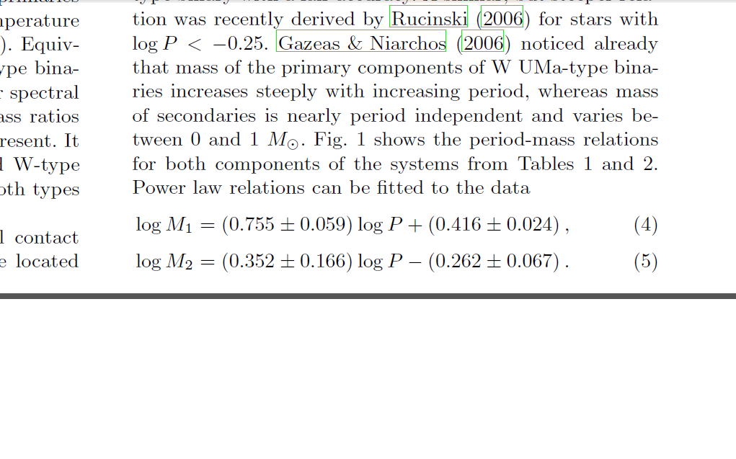

Dove M1 e M2 sono le masse delle due stelle rispetto al sole e P è il periodo da me calcolato in giorni giuliani. Trovo così che la massa della stella più grande è uguale a 1,186770 masse solari (2,36 * 1030 kg) mentre quella della stella minore è di 0,379072 masse solari (7,54 * 1029 kg).

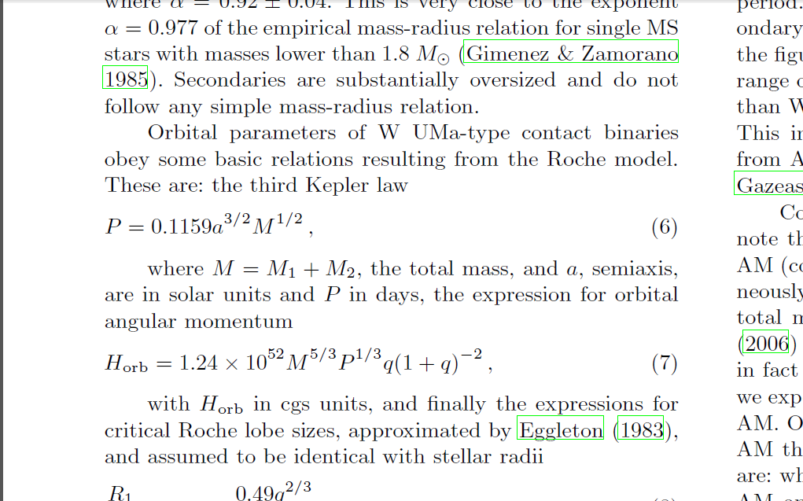

Dove P è il periodo, M è la somma delle masse e a è il semiasse maggiore della binaria pari a 2,438918 raggi solari, che tornerà poi utile in seguito.

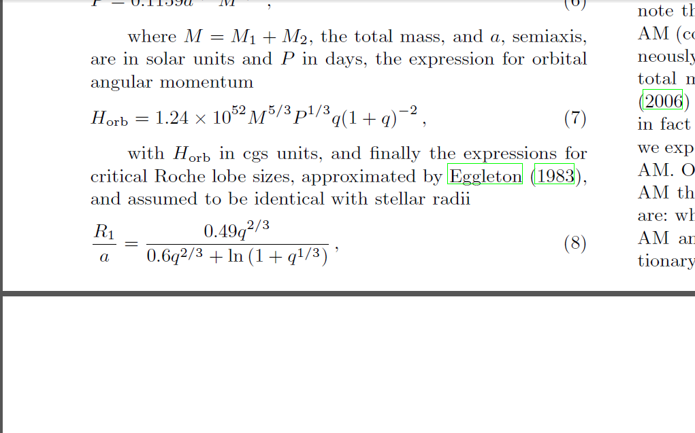

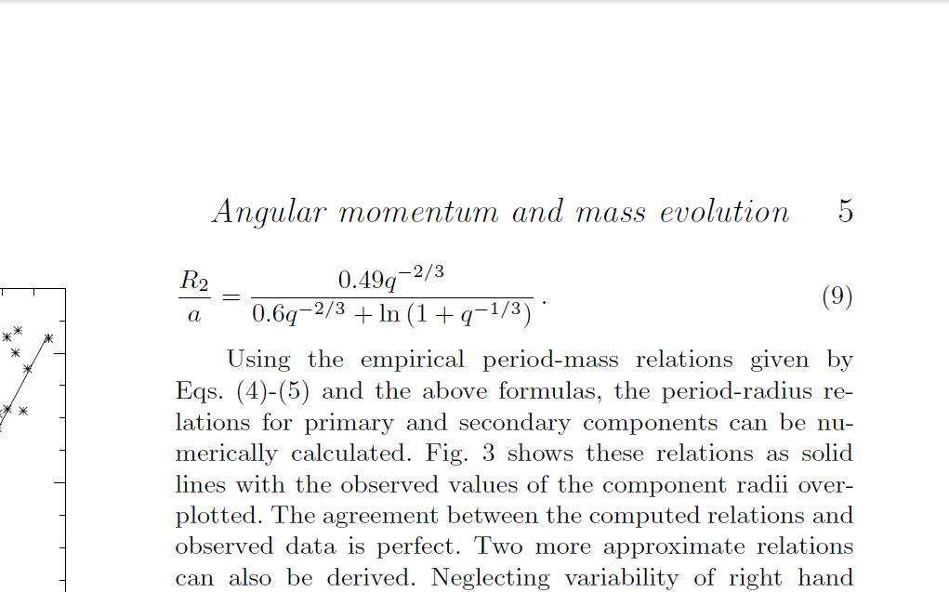

Dove R1 e R2 sono i raggi delle stelle e q è il rapporto tra le loro masse, nello specifico la minore fratto la maggiore. I raggi così ottenuti sono uguali a 1,170293 raggi solari (8,15 * 108 m) e 0,696912 raggi solari (4,85 * 108 m).

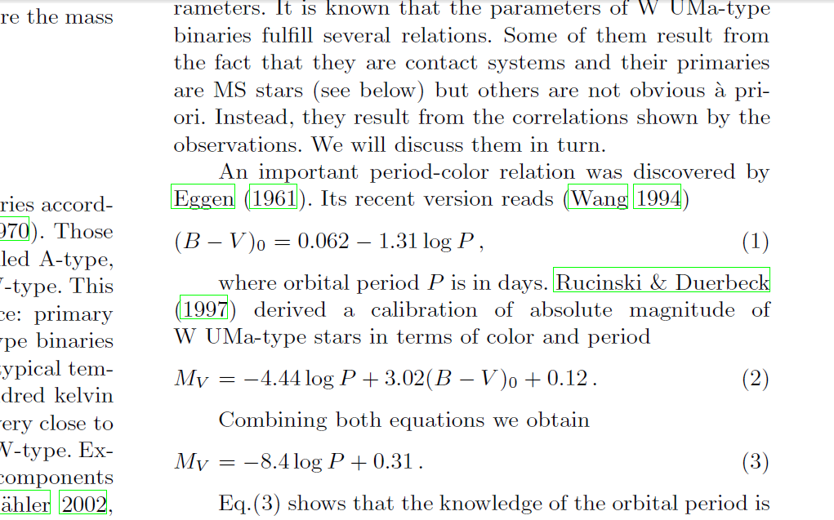

Dove (B – V)0 è l’indice di colore, ossia la differenza di magnitudine rispettivamente della luce blu e di quella verde emesse dalle stelle. Confrontando poi il valore così ottenuto con la tabella pubblicata sull’articolo del 2016 “A modern mean stellar color and effective temperature sequence for 09V-YOV dwarf stars” di Eric Mamajek, è possibile scoprire la temperatura superficiale della stella che in questo caso è di 5770°K.

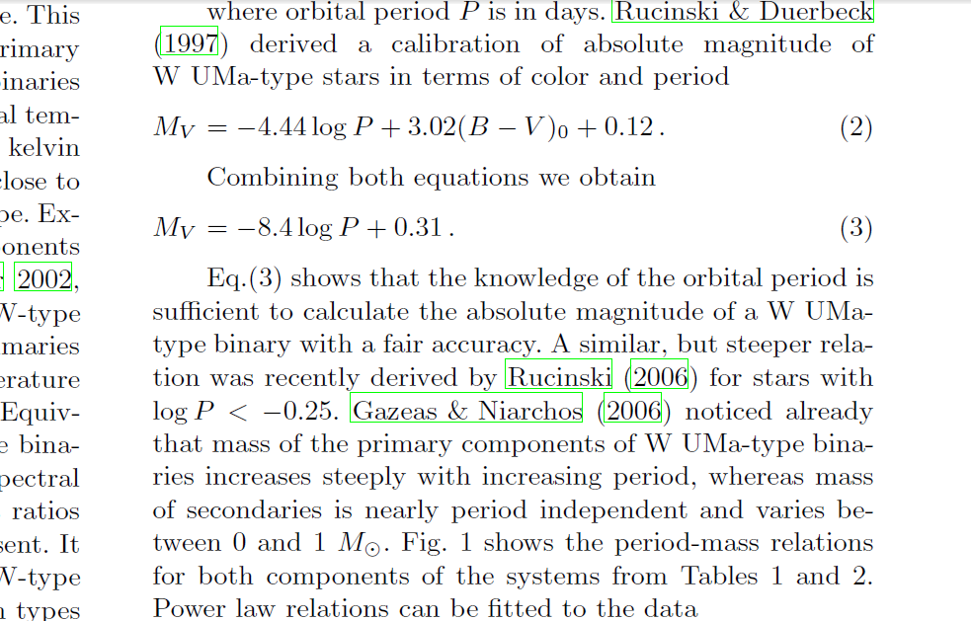

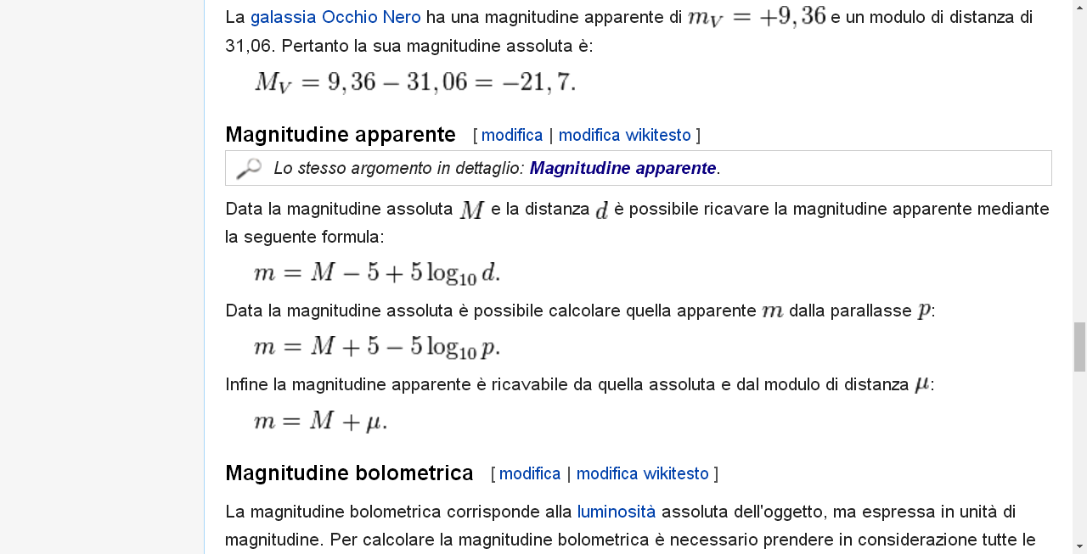

Dove MV e M rappresentano la magnitudine assoluta delle due stelle, ossia la loro luminosità se poste a una distanza standard di 10 parsec (32,6 anni luce), m è la magnitudine apparente, ossia la luminosità percepita dalla terra che è un parametro fisso. Ricavo così la distanza d rispetto alla Terra del sistema doppio AC Boo che è uguale a 172,9054 parsec, unità di misura astronomica molto usata definita come la distanza dalla Terra (o dal Sole) di una stella che ha una parallasse annua di 1 secondo d'arco, pari a circa 563,67 anni luce, ossia 5,34 * 1018 m.

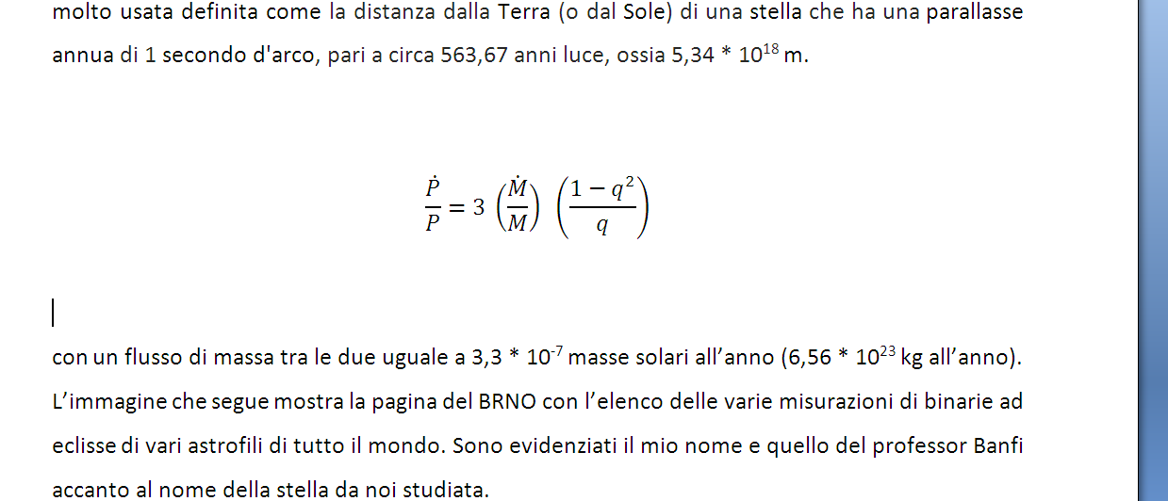

Dove è la variazione del periodo in un anno, $M$ è la somma delle masse e q è il loro rapporto. Ottengo che $\dot{M}$, ossia il flusso di massa tra le due stelle in un anno, è uguale a 3,3 * 10-7 masse solari (6,56 * 1023 kg all’anno).

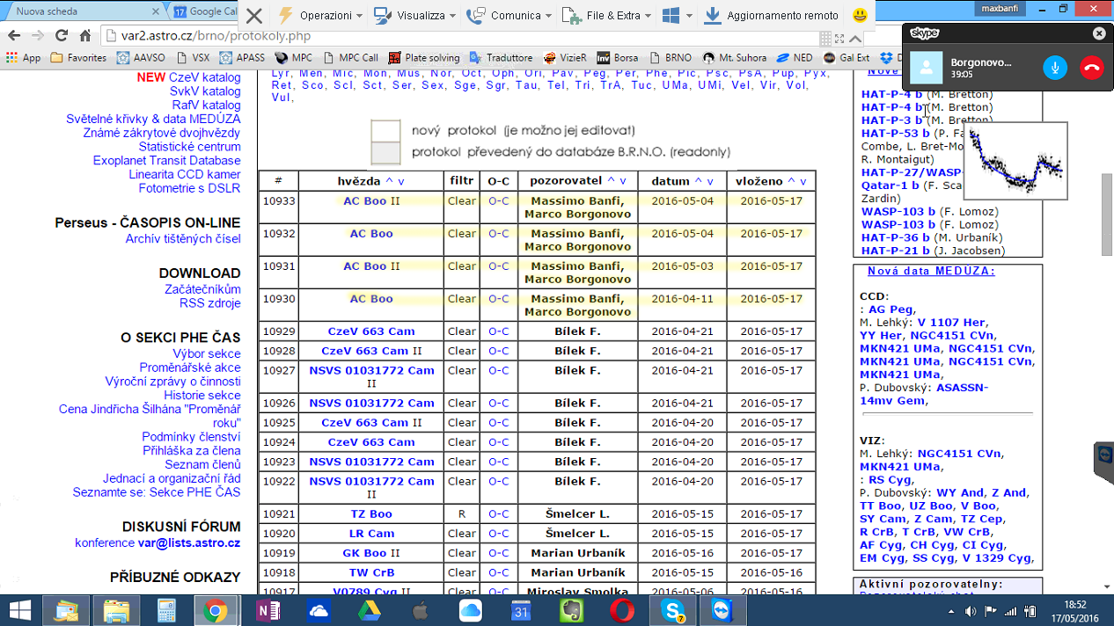L’immagine che segue mostra la pagina del BRNO con l’elenco delle varie misurazioni di binarie ad eclisse di diversi astrofili di tutto il mondo. Sono evidenziati il mio nome e quello del professor Banfi accanto al nome della stella da noi studiata.